警钟长鸣、常抓不懈！
祝塘镇“一把手”作安全生产专题宣讲

为深入学习宣传贯彻习近平总书记关于安全生产、应急管理、防灾减灾救灾重要论述，全面落实国务院安全生产“十五条硬措施”和各级党委政府安全生产工作决策部署，近日，镇党委书记何志强率先垂范，围绕2022年“安全生产月”主题，组织对镇党委班子成员，相关部门负责人，各村书记、安全主任，重点企业、规上企业负责人进行“百团进百万企业千万员工”安全宣讲。
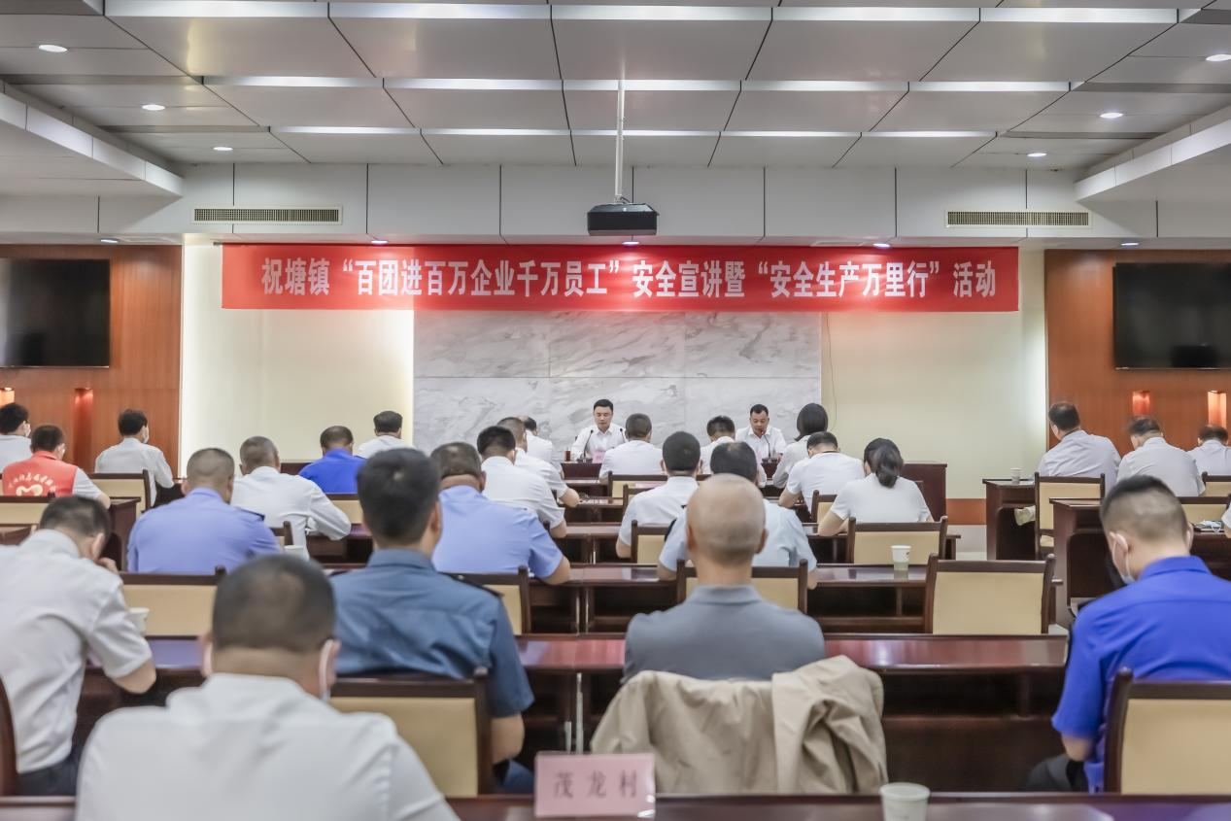
何志强书记从传达学习全市安全生产工作情况汇报、深入学习贯彻习近平总书记关于安全生产工作的重要论述精神以及怎样遵守安全生产法、当好第一责任人三个方面为我们作了一场主题鲜明、内涵丰富、示范领学的专题宣讲。
何书记指出
今年是党的二十大召开之年，时点特殊，社会关注度高，抓严抓实安全生产、确保社会大局安全稳定，至关重要。全镇各级各部门要坚决贯彻总书记重要指示批示精神，全面落实总书记关于安全生产重要论述，按照省市决策部署，全面压紧压实安全生产责任，坚决杜绝各类安全事故发生，切实保障人民群众生命财产安全。
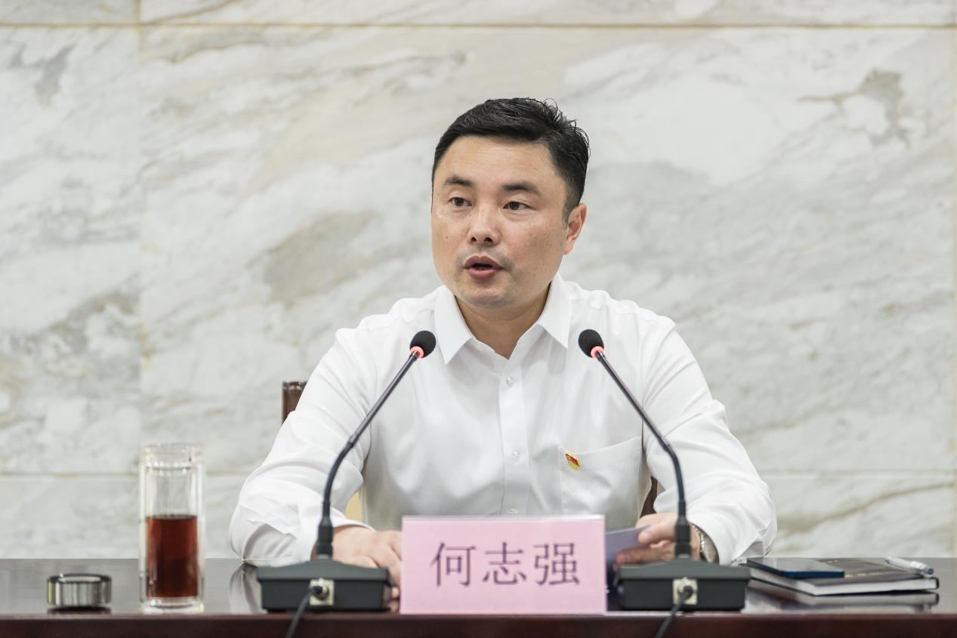
一要强化专项整治。
高质量高标准开展“三年大灶”专项整治，聚焦道路交通、城镇燃气、消防、特种设备等重点行业领域，一丝不苟抓整改，确保排查见底、整治彻底。
二要强化本质安全。
结合工业园区升级改造，加强用地审批、产业布局、进园入区等方面的规划引导，加强对新上、扩能、改建项目的安全风险评估，支持和鼓励企业创新发展、转型发展、安全发展，着力提升产业、园区、企业的本质安全水平。
三要强化监督执法。
加强安全监管执法体系建设，发挥第三方安全服务的专业性，与执法监管密切联动，确保安全监管不留死角、不留漏洞。
四要强化安全宣教。
持续开展安全知识进企业、进社区等活动，全面加强生产经营单位主要负责人、安全管理人员和特种作业人员等“三项岗位人员”培训，切实提高全民安全意识和应急能力。
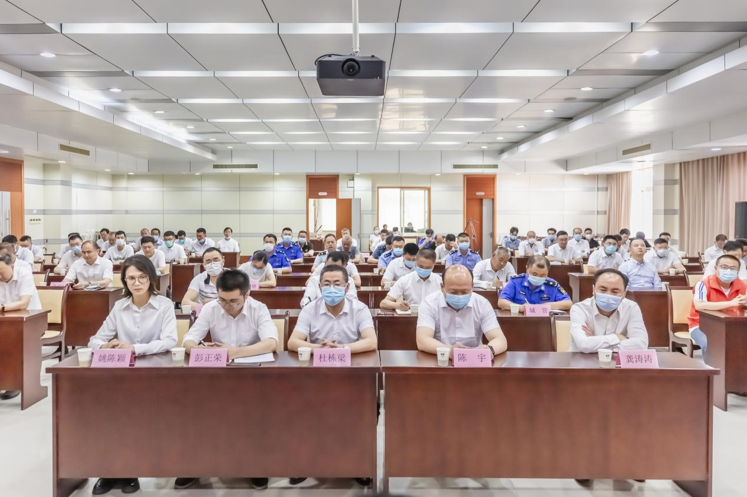
何书记强调
安全生产重于泰山。我们要提高政治站位，时刻绷紧安全生产这根弦，慎小慎微对待安全生产每个环节，严谨细致做好安全隐患排查整治，积极落实企业主体责任，把安全生产责任落实到每个环节、每个角落、每个员工，真正把安全生产扛在肩上、抓在手中，为自己负责，为他人负责，为社会负责，为祝塘负责。
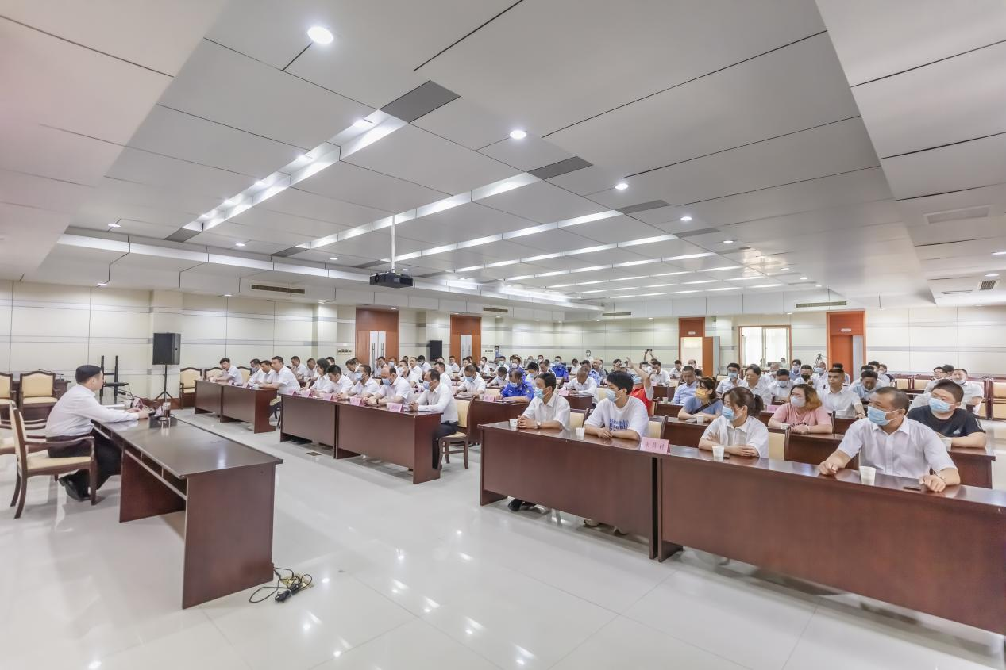
当前，正处于夏季炎热多雨的事故多发期，安全生产工作面临多重压力和挑战，祝塘镇将更加重视安全生产，更加主动地抓好安全责任落实，不断提升安全生产治理体系和治理能力现代化水平，以实际行动迎接党的二十大胜利召开。
祝塘镇应急管理局
2022年6月13日

